Treppenkantenprofil 5000 mm SBS Typ 828 Aluminium eloxiert sand 4 mm versenkt gebohrt
Küberit Profile Systems

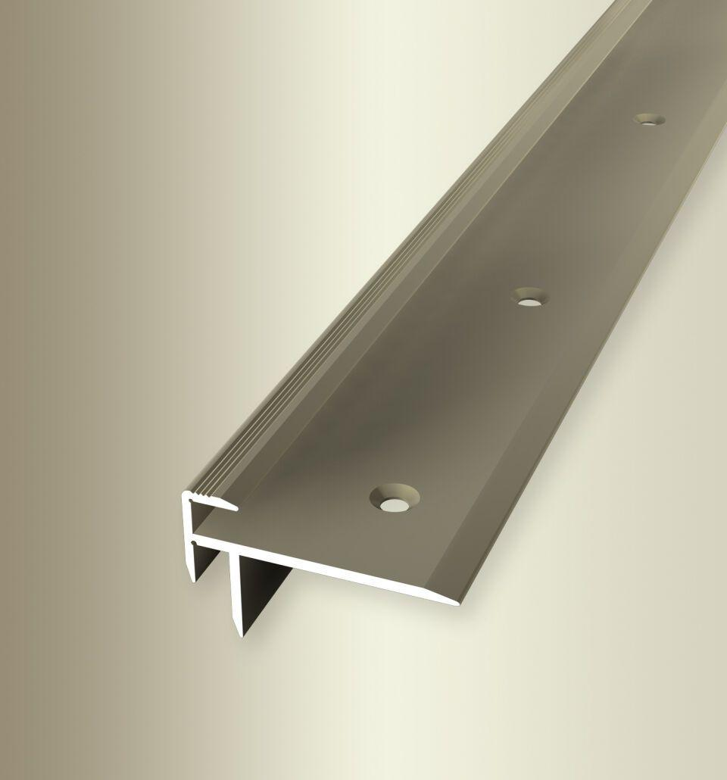Eigenschaften
GTIN:
4019907324931
HAN:
3268280097
Farbton
beige
Oberfläche
eloxiert
Profilart
Kantenprofil
Werkstoff
Aluminium
Breite (mm)
40,00
Höhe (mm)
17,00
Länge (mm)
5.000,00
Befestigung
schrauben
Brandverhalten
A1
Farbtonbezeichnung Hersteller
F9 sand

